Toiminnallinen määrittely

Kemppainen Juuso Aleksanteri

[Year]

Versiohistoria

|  |  |  |  |
| --- | --- | --- | --- |
| VERSIO | PÄIVÄMÄÄRÄ | MUUTOSPERUSTE | TEKIJÄ |
| 1.0 | 24.1.2019 | Dokumentin aloitus | Juuso Kemppainen |
| 1.1 | 6.2.2019 | Dokumentin jatko | Juuso  Kemppainen |
| 1.2 | 7.2.2019 | Dokumentin jatko | Juuso Kemppainen |

Jakelu

|  |  |  |
| --- | --- | --- |
| TEKIJÄ | TULOSTETTU | JAKELU |
| Juuso Kemppainen |  | Leena Järvenkylä-Niemi |

Sisällysluettelo

1. Johdanto 4

1.1 Tausta 4

1.2 Dokumentin tarkoitus ja kattavuus 4

1.3 tuotteen yleiskuva 4

1.4 Toteutus ympäristö 4

2. Käsitteet 5

2.3 Käyttäjä 5

2.2 Joukkue 5

2.3 rekisteröityminen 6

3. Tiedot ja tietokannat 6

3.1 ER-kaavio 6

3.2 Tietokantakaavio 7

4. Näyttökarttas 8

4.1 Pääkäyttäjä 8

4.2 Opettaja 8

4.3 Oppilas 9

5. Toiminnot ja käyttötapaukset 10

5.1 Rekisteröityy 10

5.2 Lukee päiväkirjaa 11

5.3 Kirjautuu 12

5.4 Kirjoittaa päiväkirjaa 13

5.5 Hyväksyy rekisteröinnin 14

5.6 Poista oppilaita 15

5.7 Luo tiimi ehdotuksen 16

5.8 hyväksyy tiimi ehdotuksen 17

6. Ulkoiset liittymät 18

6.1 Laitteistoliittymät 18

6.2 Ohjelmistoliittymät 18

6.3 Tietoliikenneliittymät 18

7. Hylätyt ratkaisuvahtoehdot 18

8. Jatkokehitystarkoitukset 18

9. Vielä avoimet asiat 18

Liitteet 19

Liite 1 käyttötapauskaavio 19

Liite 2 Tyyliopas 20

# Johdanto

## 1.1 Tausta

Ammatti kouluun suunnitellaan uudeksi valinnaiseksi E-urheilua. Valinnaista varten tarvitaan ohjelmisto, joka tukee työhyvinvointia ja muutenkin E-urheilua.

## 1.2 Dokumentin tarkoitus ja kattavuus

Tämä dokumentti on luotu kuvaamaan järjestelmää ja sen toimintoja.

## 1.3 tuotteen yleiskuva

Järjestelmällä opettajat pystyvät lukemaan oppilaiden E-sport päiväkirjaa.

## 1.4 Toteutus ympäristö

Toteutus ympäristöä ei ole vielä valittu.

# Käsitteet

## Käyttäjä

Käyttäjät:

**Oppilas**

Oppilas kurssilla. Tekee päiväkirjaa voi liittyä joukkueeseen.

**Opettaja**

Kurssin opettaja. Voi lisätä tai poistaa oppilaita voi katsoa oppilaiden päiväkirjoja.

**Pääkäyttäjä**

Pitää tietokantaa yllä ja lisää opettajat.

## 2.2 Joukkue

Joukkue

Joukkueessa on opiskelijoita ja yksi johtaja. Joukkueessa pelataan pelejä.

Joukkueen johtaja

Joukkueen johtaja valitaan. Johtaja voi tarkistaa joukkueen jäsenen harjoitus määrän.

Joukkueen jäsen

Oppilas joka on liittynyt joukkueeseen.

## 2.3 rekisteröityminen

Joukkueen teko

oppilaat voivat luoda joukkueen, kun kaikki oppilaat hyväksyvät joukkuerekisteröinnin

oppilaan rekisteröinti

Oppilas lähettää rekisteröinti ilmoituksen opettajalle joka hyväksyy käyttäjän järjestelmään

# 3. Tiedot ja tietokannat

## 3.1 ER-kaavio



## 3.2 Tietokantakaavio



# Näyttökarttas

## 4.1 Pääkäyttäjä



## 4.2 Opettaja



## 4.3 Oppilas



# Toiminnot ja käyttötapaukset

## Rekisteröityy

Tunniste Rekisteröityminen

Kuvaus Oppilas kirjoittaa nimensä, sähköpostinsa, tunnuksensa ja salasanansa

Alkuehto painaa rekisteröidy nappia

Normaali tapahtumien kulku

Käyttäjä antaa tiedot ja pyyntö lähetetään opettajalle

Vaihtoehtoinen tapahtumien kulku

Käyttäjä jättää jonkun kentän tyhjäksi tai antaa virheellistä tietoa ja rekisteröinti ei onnistu

Loppuehto rekisteröinti lähtee opettajalle

Erikoisvaatimukset –

Käyttäjät oppilas

Versio 1.0

Näyttömalli

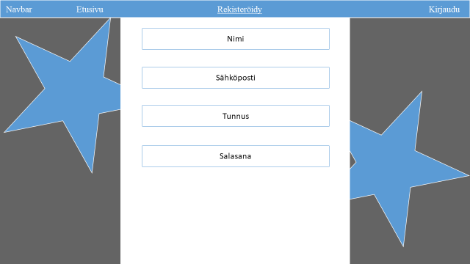

## Lukee päiväkirjaa

Tunniste päiväkirja_luku

Kuvaus päivä kirjan luku sivu

Alkuehto päivä kirja on luotu

Normaali tapahtumien kulku

Käyttäjä avaa päiväkirjan ja lukee sitä

Vaihtoehtoinen tapahtumien kulku

Päiväkirja puuttuu, joten sitä ei voi lukea

Loppuehto käyttäjä palaa etu sivulle

Erikoisvaatimukset Päivä kirja on tehty

Käyttäjät Oppilas, opettaja

Versio 1.0

Näyttömalli

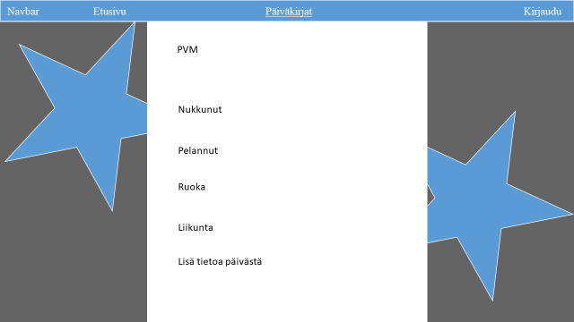

## Kirjautuu

Tunniste Kirjaudu

Kuvaus Kirjautumis_sivu

Alkuehto Käyttäjä painaa kirjaudu sisään nappia

Normaali tapahtumien kulku

Käyttäjä täyttää salasana, tunnuskentän ja painaa kirjaudu sisään.

Vaihtoehtoinen tapahtumien kulku

Käyttäjällä ei ole käyttäjää tai hän on kirjoittanut kirjautumis tietonsa väärin ja ei pääse kirjautumaan sisään

Loppuehto Käyttäjä kirjautuu sisään tai palaa etu sivulle.

Erikoisvaatimukset Käyttäjällä on kirjautumis tunnukset

Käyttäjät Oppilas, Opettaja ja pääkäyttäjä

Versio 1.0

Näyttömalli

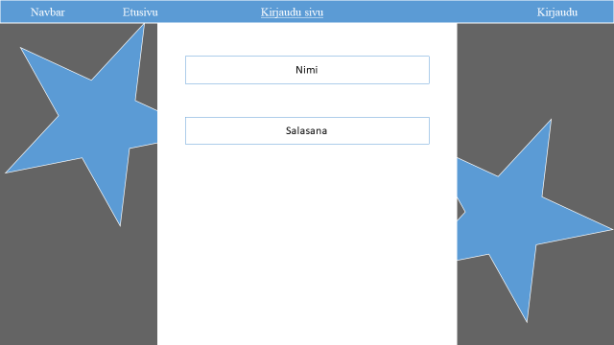

## Kirjoittaa päiväkirjaa

Tunniste Päiväkirja_kirjoitus

Kuvaus päiväkirjan kirjoitus sivu

Alkuehto Oppilas on kirjautunut sisään ja painaa lisää päiväkirja nappia.

Normaali tapahtumien kulku

Oppilas täyttää päiväkirjaan tarvittavat tiedot ja painaa tallenna

Vaihtoehtoinen tapahtumien kulku

Oppilas jättää kentän tyhjäksi ja ei pysty tallentamaan päiväkirjaansa

Loppuehto päiväkirja tallennetaan ja palataan etusivulle

Erikoisvaatimukset Käyttäjän on oltava kirjautunut sisään oppilas tilillä.

Käyttäjät Oppilas

Versio 1.0

Näyttömalli

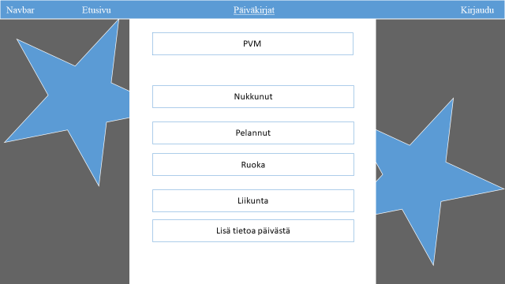

## Hyväksyy rekisteröinnin

Tunniste Hyväksy_rekisteröinti

Kuvaus Rekisteröintien hyväksymis sivu

Alkuehto Opettaja painaa oppilaan rekisteröinti nappia

Normaali tapahtumien kulku

Opettaja tarkastaa rekisteröinti tiedot ja hyväksyy käyttäjän

Vaihtoehtoinen tapahtumien kulku

Opettaja ei hyväksy käyttäjää

Loppuehto Opettaja poistuu takaisin etu sivulle

Erikoisvaatimukset Oppilas on lähettänyt rekisteröinti pyynnön.

Käyttäjät Opettaja

Versio 1.0

näyttömalli

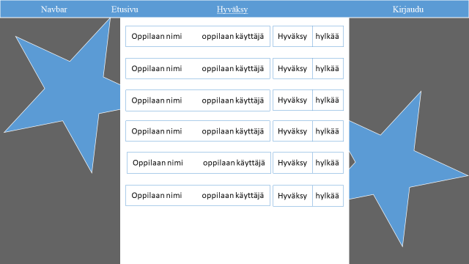

## Poista oppilaita

Tunniste poista_oppilas

Kuvaus Oppilaiden käyttäjien poisto sivu

Alkuehto Opettaja painaa poista oppilaita nappia.

Normaali tapahtumien kulku

Opettaja hakee käyttäjän listasta ja poistaasen.

Vaihtoehtoinen tapahtumien kulku

Opettaja ei löydä käyttäjää listasta.

Loppuehto Opettaja palaa etu sivulle

Erikoisvaatimukset Käyttäjä jota opettaja yrittää poistaa on olemassa.

Käyttäjät Opettaja.

Versio 1.0

Näyttömalli

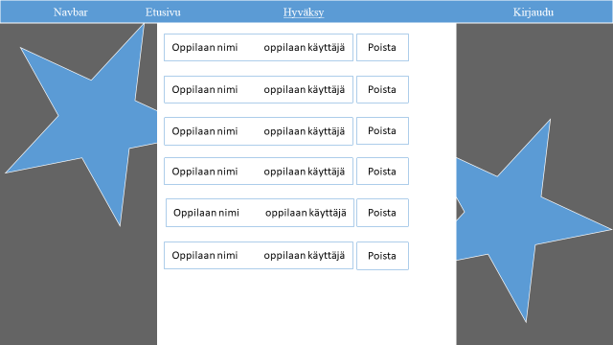

## Luo tiimi ehdotuksen

Tunniste Luo_tiimi

Kuvaus Luo tiimi sivu

Alkuehto Oppilas menee luo tiimi sivulle luodakseen tiimin

Normaali tapahtumien kulku

Oppilas painaa luo tiimi ja täyttää tarvittavat kentät ja lähettää tiimi ehdotuksen muille tiimijäsenille

Vaihtoehtoinen tapahtumien kulku

Oppilas ei täytä jotain kenttää tai oppilaita ei ole tarpeeksi tiimin luomiseen.

Loppuehto oppilas lähettää tiimi ehdotuksen muille tiimi jäsenille ja poistuu etusivulle

Erikoisvaatimukset oppilas on kirjautunut sisään

Käyttäjät oppilas

Versio 1.0

Näyttömalli

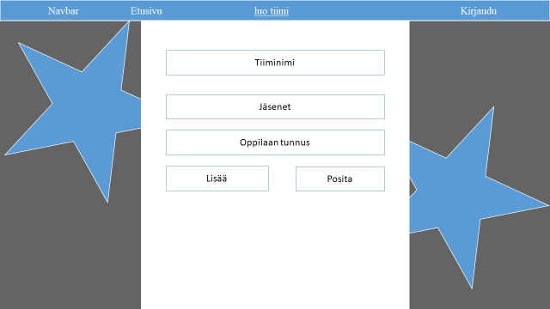

## 5.8 hyväksyy tiimi ehdotuksen

Tunniste Tiimi_ehdotus.

Kuvaus Tiimi ehdotus sivu

Alkuehto Oppilas on saanut tiimi ehdotus sivulleen ehdotuksen tiimistä.

Normaali tapahtumien kulku

Oppilas hyväksyy tiimi ehdotuksen ja kun kaikki muut tiimin jäsenet hyväksyvät ehdotuksen tiimi perustetaan.

Vaihtoehtoinen tapahtumien kulku

Oppilas ei hyväksy tiimi ehdotusta ja ehdotus perutaan, jos tarvittavaa määrää oppilaita ei hyväksy ehdotusta

Loppuehto Oppilas palaa etusivulle

Erikoisvaatimukset Oppilas on kirjautunut sisään

Käyttäjät Oppilas

Versio 1.0

Näyttömalli

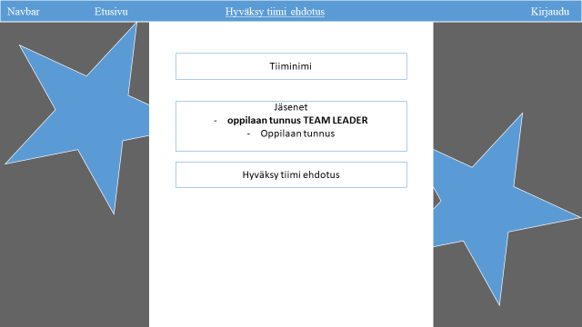b

# Ulkoiset liittymät

## 6.1 Laitteistoliittymät

Järjestelmä on käytettävissä tietokoneilla, tableteilla ja puhelimilla.

## 6.2 Ohjelmistoliittymät

Järjestelmä ei liity muihin järjestelmiin.

## 6.3 Tietoliikenneliittymät

-

# Hylätyt ratkaisuvahtoehdot

Ei ole

# Jatkokehitystarkoitukset

Tällä hetkellä ei ole.

# Vielä avoimet asiat

Ei ole

# Liitteet

## Liite 1 käyttötapauskaavio



## Liite 2 Tyyliopas

**Sivuston rakenne**

Kaikille sivulle päädytään etusivun kautta osasivuista vaatii kirjautumisen tietyllä käyttäjä tyypillä.

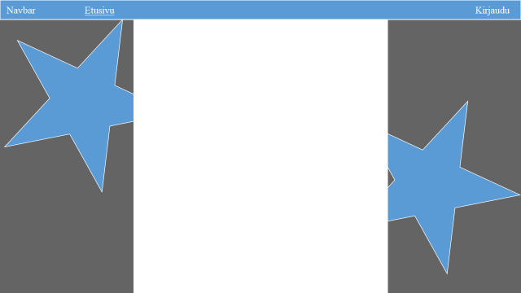

**Isot ja keskikokoiset ruudut**

Isollia ja keskikjokoisilla ruuduilla (yli 992 px) sivusto jakautuu 3,6 ja 3 reuna sarakkeissa ei näy kuin taustakuva ja navigointi.

asia sisältö sijoitetaan keskelle.

**Pienet ruudut**

Tabletilla (768 – 992 px) Sivusto jakautuu 2,8 ja 2 asia sisältö keskellä. sivulla on vain taustakuva ja osa navigoinnista.

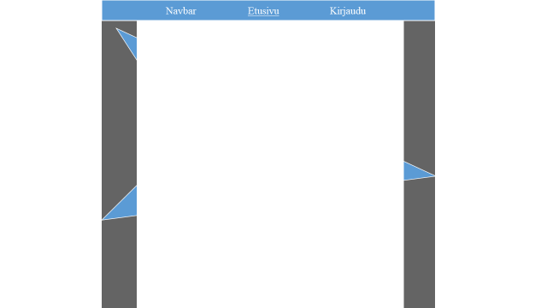

**Pienet, puhelin ruudut**

Puhelimilla ja pienillä ruuduilla (alle 768px) 1,10 ja 1 asia sisältö keskellä. sivulla on vain taustakuva ja osa navigoinnista.

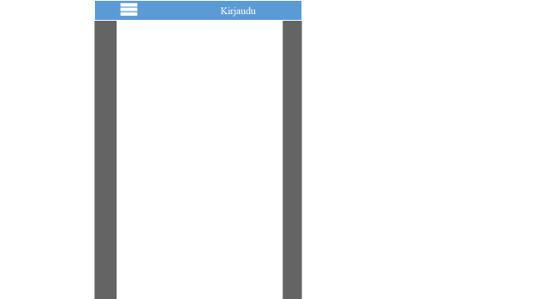

**Typografia**

Sivut seuraavat annettua typografiaa

Navigointi Times New Roman 1.125em #ffffff

Tiedot Calibri 1.125em #000000

**Sisältö laatikot**

Sisälktö laatikoiden kulmia ei pyöristetä viivan väri on #5b9bd5 laatikoiden korkeus on 57px laatikojen välit ovat 36px laatikojen pituus riippuu sivuston sisällöstä.

**Painikkeet**

painikkeiden korkeus on 57px. Viivan väri on #5b9bd5 ja painikkeen tausta väri muuttuu #ffffff väriin #5b9bd5 kun sen päällä ollaan.

Hyväksy

Hyväksy

**Valikko**

Valikon väri on #5b9bd5 ja teksti Times New Roman 1.125em #ffffff.

**Lomake**



**Listaus**

